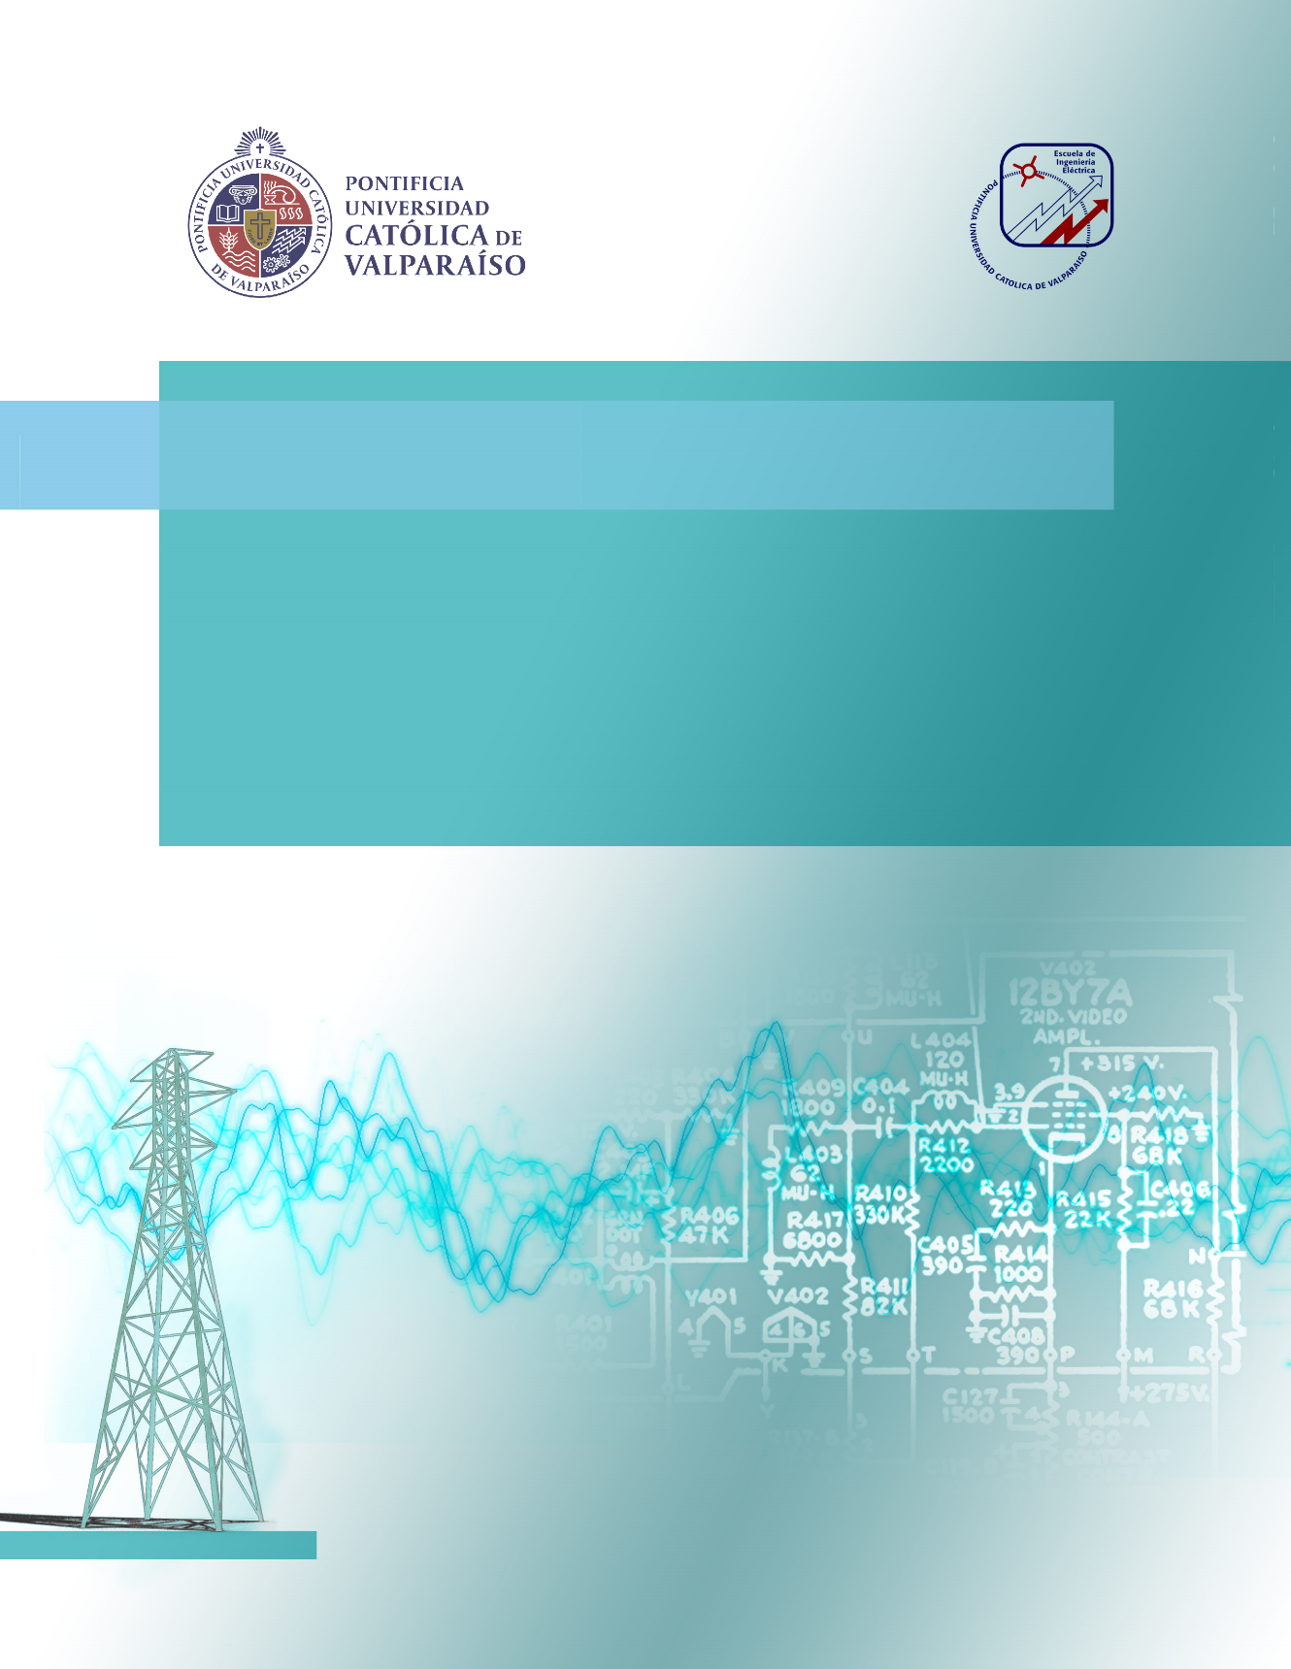

**Diego Andrés Cisternas Herrera**

**Tarea N°1 EIE 803-01**

**Profesor: Carlos Lino Rojas Agüero**

**Proyecto de Sub-Estaciones Eléctricas y Líneas de Transmisión**

**Escuela de Ingeniería Eléctrica**

Índice general

1 Pregunta 1 2

1.1 Cálculo de capacidades de corriente 4

1.1.1 Cálculo de parámetros necesarios previos 5

1.1.2 Cálculo de calor disipado por convección 7

1.1.3 Cálculo de calor disipado por radiación 8

1.1.4 Cálculo de calor recibido del sol 9

1.1.5 Cálculo de resistencias 10

1.1.6 Cálculo de corriente 11

1.2 Evaluación económica de los conductores 11

1.2.1 Cálculo de parámetros necesarios previos 12

1.2.2 Cálculo de costos , y 13

1.2.3 Cálculo del costo total 13

2 Pregunta 2 14

2.1 Pregunta a) Cálculo de cargas 17

2.2 Pregunta b) Cálculo de Flecha y Tensión 19

2.3 Pregunta c) Cálculo tabla de tensado 23

3 Conclusiones 25

Bibliografía 26

# Pregunta 1

Determinar el conductor más conveniente económicamente para alimentar eléctricamente las instalaciones de la planta concentradora.

Datos de la planta:

Tabla 1-1: Datos de la Planta a alimentar

|  |  |
| --- | --- |
| Demanda | 160 [MW] |
| Factor de Potencia | 0,98 [-] |
| Factor de Carga | 0,9 [-] |

Datos en el lugar de instalación de la línea de transmisión:

Tabla 1-2: Datos en el lugar de instalación de la línea de transmisión

|  |  |
| --- | --- |
| Voltaje Nominal | 220 [kV] |
| Voltaje Máximo | 245 [kV] |
| Altura de instalación | 3200 [m] |
| Temperatura Ambiente | 15 [°C] |
| Longitud de la línea | 100 [Km] |

La configuración de las fases en la torre se presenta en la Figura 1:

Figura 1: Configuración de las fases en la torre

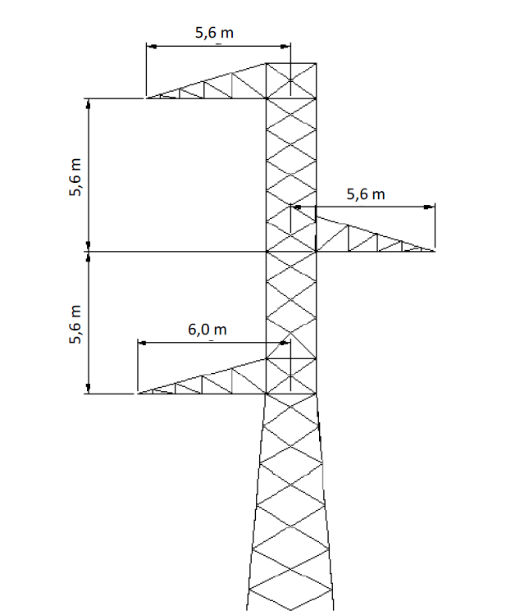

Para la determinación, el cliente ha solicitado tomar en consideración los conductores:

Tabla 1-3: Conductores a evaluar

|  |  |  |  |  |  |  |
| --- | --- | --- | --- | --- | --- | --- |
| Calibre [AWG/kcmil] | Sección [] | Diametro [mm] | Peso [kg/km] | Carga de Ruptura [kg] | Resistencia DC a 20°C [Ohm/km] | Costo del conductor [US$/km] |
| 1000 | 507 | 29,26 | 1391 | 10408 | 0,0594 | 43500 |
| 1100 | 557 | 30,70 | 1531 | 11224 | 0,0539 | 45067 |
| 1200 | 608 | 32,08 | 1672 | 12143 | 0,0494 | 47267 |
| 1300 | 659 | 33,37 | 1811 | 13163 | 0,0456 | 49467 |
| 1400 | 709 | 34,63 | 1949 | 13980 | 0,0424 | 52066 |
| 1500 | 760 | 35,85 | 2089 | 12959 | 0,0396 | 55000 |
| 1600 | 811 | 37,04 | 2229 | 16020 | 0,0371 | 58000 |

a) Se considera para el cálculo de corriente los siguientes datos:

Tabla 1-4: Cálculo de corriente

|  |  |
| --- | --- |
| Velocidad del viento | 1.67 [m/s] perpendicular |
| Emisividad | 0,8 (recomendado por profesor) |
| Absorción solar | 0,5 (promedio aceptado) |
| Temperatura ambiente Ta | 15°C |
| Temperatura en el conductor Tc | 65°C |
| Azimut de la línea Z1 | 90º |
| Latitud | 33° (Zona central, Valparaíso) |
| Atmosfera | Limpia |
| Fecha | 22 de enero 13:00 |

*Se ha considerado un 10% del viento propuesto de 16,67[m/s], con el motivo de tener las corrientes para una condición más desfavorable.

b) Para la evaluación económica, se considera:

Tabla 1-5: Parámetros de evaluación económica

|  |  |
| --- | --- |
| Costo por Demanda | 8,5925 US$kW |
| Costo por Energía | 0,0601 US$kWh |
| Tasa de Interés | 12 % |
| Vida Útil | 30 años |

## Cálculo de capacidades de corriente

Se evaluará para los conductores presentados en la Tabla 3 según la norma IEEE-738, si cumplen con las capacidades de corriente requeridas para alimentar la demanda de la planta concentradora.

Primero comenzaremos diciendo que la corriente en el conductor es un dato conocido, que se puede obtener a partir de los datos de la planta concentradora y el voltaje nominal. Tal como se muestra a continuación:

Por lo tanto si bajo las condiciones de trabajo, los conductores soportan una corriente igual o mayor a es que son aptos para considerarlos en el análisis económico.

La corriente a la cual trabaja el conductor será calculada con la ecuación de calor de los apuntes la cual viene dada por:

Por lo cual es necesario conocer los valores de los calores y . A continuación se describirá el cálculo de cada uno de los parámetros necesarios para calcular , al final de cada cálculo se presentará una Tabla con los valores para cada uno de los conductores.

Los cálculos serán resueltos en su mayoría gracias al uso de planilla Excel.

### Cálculo de parámetros necesarios previos

A continuación se presentan los cálculos de los parámetros necesarios a ser utilizados para el cálculo de los calores .

**-Temperatura de la película de Aire (Tfilm):**

**-Viscosidad absoluta del aire (uf):**

**-Conductividad térmica del aire (Kf):**

**-Ángulo Horario ():** donde h es la hora, h=13

**-Latitud (Lat):** Zona central Valparíso

**-Declinación Solar (δ):** donde N es el número del día del año, N=22

**-Altitud del sol (Hc):**

**-Densidad del aire ( f):**

**-Factor de dirección del viento (ka):** se asumirá que vale 1

**-Coeficiente de absorción solar (α):** Se utilizará el ‘α ‘promedio aceptado

- **Radiación total del sol (Qs):** se calcula para atmosfera limpia

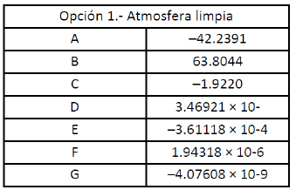

**-Factor de corrección altitud solar ():** donde es elevación del conductor sobre el mar,3200[m]

**-Flujo de calor corregido :**

**-Azimut del sol (Zc):**

Donde x viene dado por:

Y la constante azimut solar c, se obtiene de la siguiente tabla, con w=15°

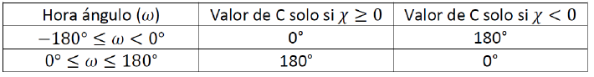

Finalmente (Zc):

**-Ángulo efectivo de incidencia del sol (θ):** usando

### Cálculo de calor disipado por convección

Para el calor disipado por convección se distinguen 3 formas de calcular, las cuales se presentan a continuación:

-Convección Natural:

-Convección Forzada:

De modo que se calcularán las 3 formas. Será considerado como el que tenga el mayor valor. Se presentan las ecuaciones de , puesto que todos otros parámetros ya son conocidos.

-Convección Natural:

-Convección Forzada:

Usando los valores de presentados en la Tabla 1-3, se obtienen los siguientes valores para :

|  |  |  |  |  |
| --- | --- | --- | --- | --- |
| Diámetro exterior [m] |  |  |  | Calor a considerar |
| 0,02926 | 36,33 | 116,39 | 121,84 | 121,84 |
| 0,0307 | 37,67 | 119,31 | 125,40 | 125,40 |
| 0,03208 | 38,93 | 122,05 | 128,75 | 128,75 |
| 0,03337 | 40,10 | 124,55 | 131,83 | 131,83 |
| 0,03463 | 41,23 | 126,96 | 134,80 | 134,80 |
| 0,03585 | 42,31 | 129,25 | 137,63 | 137,63 |
| 0,03704 | 43,36 | 131,44 | 140,35 | 140,35 |

### Cálculo de calor disipado por radiación

Este calor será calculado según:

Siendo valor recomendado por el profesor, se procede a mostrar la ecuación de :

Usando los valores de presentados en la Tabla 1-3, se obtienen los siguientes valores para :

|  |  |
| --- | --- |
| Diámetro exterior [m] |  |
| 0,02926 | 25,72 |
| 0,0307 | 26,98 |
| 0,03208 | 28,19 |
| 0,03337 | 29,33 |
| 0,03463 | 30,44 |
| 0,03585 | 31,51 |
| 0,03704 | 32,55 |

### Cálculo de calor recibido del sol

Se calculará según la ecuación:

Según el ejercicio realizado en clases, para la evaluación del parámetro simplemente se utilizó , luego siendo conocidos todos los otros parámetros se procede a mostrar la ecuación de :

Usando los valores de presentados en la Tabla 1-3, se obtienen los siguientes valores para :

|  |  |
| --- | --- |
| Diámetro exterior [m] |  |
| 0,02926 | 24,49 |
| 0,0307 | 25,69 |
| 0,03208 | 26,85 |
| 0,03337 | 27,93 |
| 0,03463 | 28,98 |
| 0,03585 | 30,00 |
| 0,03704 | 31,03 |

### Cálculo de resistencias

Se calculará según la ecuación:

Donde:

- , resistencia a 20[°C], propia de cada conductor.

-.

-.

-, corresponde al coeficiente de dilatación lineal, será considerado de igual valor para todos los conductores.

Luego podemos escribir la ecuación :

Usando los valores de presentados en la Tabla 1-3, se obtienen los siguientes valores para :

|  |  |
| --- | --- |
|  |  |
| 0,0594 | 0,059347 |
| 0,0539 | 0,053852 |
| 0,0494 | 0,049356 |
| 0,0456 | 0,045559 |
| 0,0424 | 0,042362 |
| 0,0396 | 0,039564 |
| 0,0371 | 0,037067 |

### Cálculo de corriente

Ya con todos los parámetros calculados, se da paso a obtener los valores de la capacidad de corriente a la cual trabajan los distintos conductores según las consideraciones realizadas, como ya se mencionó, se calculará según la ecuación:

Finalmente se presenta la tabla con los valores obtenidos de la corriente para cada conductor:

|  |  |  |  |  |  |
| --- | --- | --- | --- | --- | --- |
| Conductor ACAR |  |  |  |  |  |
| 1000 | 121,84 | 25,72 | 24,49 | 0,059347 | 1440,03 |
| 1100 | 125,40 | 26,98 | 25,69 | 0,053851 | 1533,81 |
| 1200 | 128,75 | 28,19 | 26,85 | 0,049356 | 1623,57 |
| 1300 | 131,83 | 29,33 | 27,93 | 0,045559 | 1710,11 |
| 1400 | 134,80 | 30,44 | 28,98 | 0,042362 | 1793,44 |
| 1500 | 137,63 | 31,51 | 30,00 | 0,039564 | 1875,27 |
| 1600 | 140,35 | 32,55 | 31,00 | 0,037067 | 1956,64 |

Como se puede observar todos los conductores a considerar cumplen con la condición de capacidad de corriente, ya que bajo las condiciones de trabajo consideradas son capaces de satisfacer la demanda de la planta concentradora de . Por tanto todos los conductores dan paso a la evaluación económica.

## Evaluación económica de los conductores

En esta sección se evaluará económicamente los conductores de la Tabla 1-3, puesto que todos cumplen con la capacidad de corriente necesaria para abastecer la planta concentradora, ahora solo se debe encontrar cuál de todos los conductores representa el mínimo valor presente para el costo total de la línea.

Se utilizarán los supuestos y ecuaciones vistas en los apuntes para el cálculo económico. Para esta sección se utilizarán los datos entregados en la Tabla 1-1, 1-3 y 1-5. Se calculará la función de costo total como:

Donde:

-S es la sección propia de cada conductor en [mm2].

-CC(S) es el costo del conductor y se calcula como:

- CPE(S) es el costo de las pérdidas de energía y se calcula como:

-CPP(S) es el costo de las pérdidas de potencia y se calcula como:

Siendo:

* CUC: costo unitario de cada conductor [US$/ton]
* PC(S): peso propio de cada conductor en [Kg/Km]
* δ: densidad del material de cada conductor en Kg/cm3)]
* S: sección de cada conductor [mm2]
* : Factor de recuperación de capital.
* : Resistencia de cada conductor [Ωmm2/m]
* I=458,46 : Corriente por fase [A]
* : Factor de pérdidas
* FC: Factor de carga de la línea
* CKWH=0,0601 :Costos de las pérdidas de energía [US$/kWh-año]
* CKW=8,595 :Costo de las pérdidas de potencia [US$/kW-año]

Se procede a realizar los cálculos necesarios para obtener el Costo Total para cada conductor.

### Cálculo de parámetros necesarios previos

Se presentan a continuación los cálculos y definición de parámetros para lograr calcular cada uno de los costos y de esta forma obtener el costo total para cada conductor.

**-Factor de recuperación de capital** : Siendo i=12% (interés) y n=30 (vida útil)

**-Factor de pérdidas** : siendo Fc=0,9 (Factor de carga de la línea)

### Cálculo de costos , y

Conociendo ya el valor de todos los parámetros que definen los costos , y , se presenta en la tabla a continuación con los valores obtenidos para cada uno de los conductores, calculados con las ecuaciones ya mencionadas:

|  |  |  |  |  |  |  |  |
| --- | --- | --- | --- | --- | --- | --- | --- |
| Costos | ACAR 1000 | ACAR 1100 | ACAR 1200 | ACAR 1300 | ACAR 1400 | ACAR 1500 | ACAR 1600 |
| [US$/km] | 43500 | 45067 | 47267 | 49467 | 52066 | 55000 | 58000 |
| [US$/km] | 3871,0 | 35121,9 | 32189,7 | 29713,5 | 27628,4 | 25803,9 | 24174,9 |
| [US$/km] | 756,2 | 685,1 | 627,8 | 579,6 | 538,9 | 503,3 | 471,6 |

### Cálculo del costo total

Como ya se mostró anteriormente se tiene que:

Conociendo ya todos los valores para calcular, se obtienen los siguientes costos totales para los conductores.

|  |  |  |  |  |  |  |  |
| --- | --- | --- | --- | --- | --- | --- | --- |
|  | ACAR 1000 | ACAR 1100 | ACAR 1200 | ACAR 1300 | ACAR 1400 | ACAR 1500 | ACAR 1600 |
| [US$/km] | 83027,2 | 80874,0 | 80084,6 | 79760,1 | 80233,0 | 81307,2 | 82646,4 |

Como se puede observar el costo más bajo obtenido es de 79.760,1[US$/km], por lo cual según los resultados se recomienda al cliente elegir el ACAR 1300 MCM, 42 hilos 1350, 19 hilos 6201.

# Pregunta 2

Un cliente ha contratado como asesores a los alumnos del curso EIE 803-01, para realizar los cálculos electromecánicos de una línea de transmisión 220 [kV] simple circuito, que alimentará los consumos de una planta procesadora de mineral de hierro.

Los datos de la planta son los siguientes:

* Demanda: 240 [MW]
* Factor de potencia: 0,98 [-]

Los datos del sistema eléctrico en los que se conectará la línea de transmisión, son los siguientes:

* Voltaje nominal: 220 [kV]
* Voltaje máximo: 242 [kV]
* Frecuencia: 50 [Hz]

Las características del conductor de fase de la línea de transmisión, son las siguientes:

* Tipo: Aleación de Aluminio AAAC
* Código: Greeley
* Calibre: 927,2 MCM
* Número de hebras: 37
* Tensión de ruptura: 13.835 [kg]
* Diámetro total: 28,15 [mm]
* Peso unitario: 1,295 [kg/m]
* Sección total: 470 [mm2]
* Módulo de elasticidad: 6,55*109 [kg/m2]
* Coeficiente dilatación lineal: 23,0*10-6 [1/°C]

Las condiciones ambientales del sector donde se ubicará la línea de transmisión aérea 220 [kV], son las siguientes:

* Zona de instalación: Zona I, según Reglamento de corrientes fuertes
* Altura de instalación: 3.200 [m]
* Localización: Región de Antofagasta
* Temperatura ambiente máxima: 35 [°C]
* Temperatura ambiente media: 10[ °C]
* Temperatura ambiente mínima: -20 [°C]
* Lluvia: 4,2 [mm/año]
* Presión viento máximo: 80 [kg/m2]
* Presión viento medio: 20 [kg/m2]
* Nivel de contaminación: 31 [mm/kV] (Clase IV según IEC 60815)
* Hielo sobre el conductor: 10 [mm]

A lo largo de la ruta de la línea de transmisión, hay 22 torres que están distribuidas de la siguiente manera: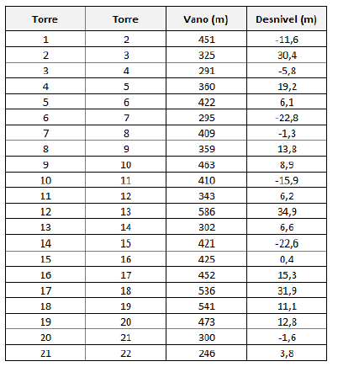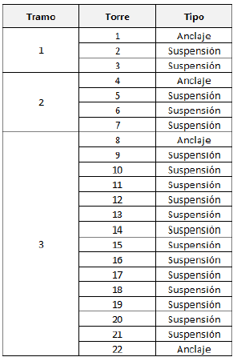

Las hipótesis de carga a ser consideradas en el análisis electromecánico de la línea de transmisión, serán las siguientes:







Se solicita al consultor preparar un informe, el que contenga lo siguiente:

a) Cálculo de las cargas equivalentes totales para cada una de las hipótesis de carga.

b) Cálculo de la flecha y la tensión del conductor para cada una de las hipótesis de carga.

c) Tabla de tensado (flecha y tensión del conductor) para temperaturas entre 0[°C] y 45[°C].

## Pregunta a) Cálculo de cargas

Primero de los apuntes se obtienen las ecuaciones necesarias para el cálculo de carga para las diferentes hipótesis a considerar.

Carga considerando el propio peso del conductor:

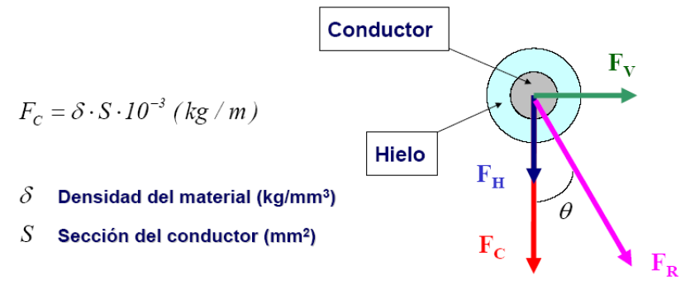

Carga considerando Hielo:

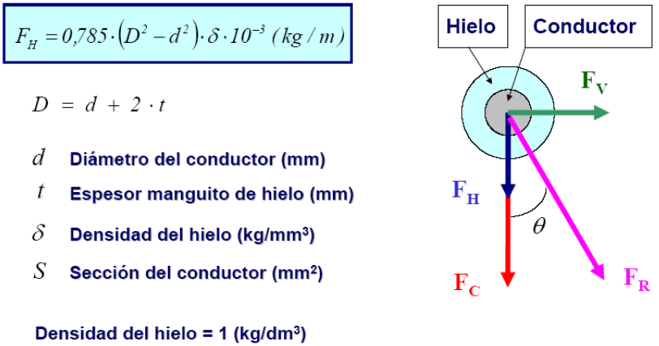

Carga considerando Viento:

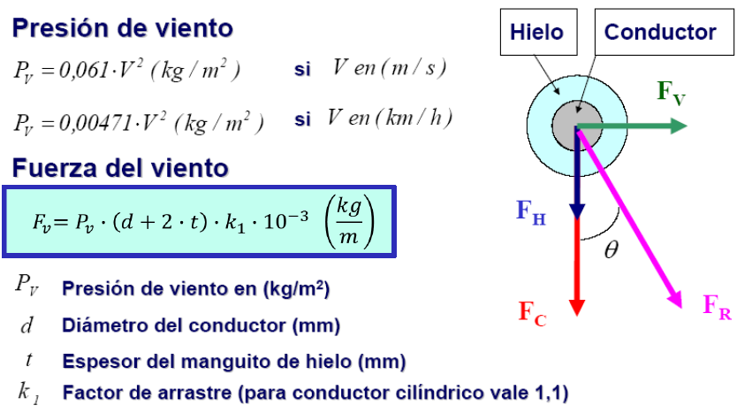

Carga para la resultante: y θ

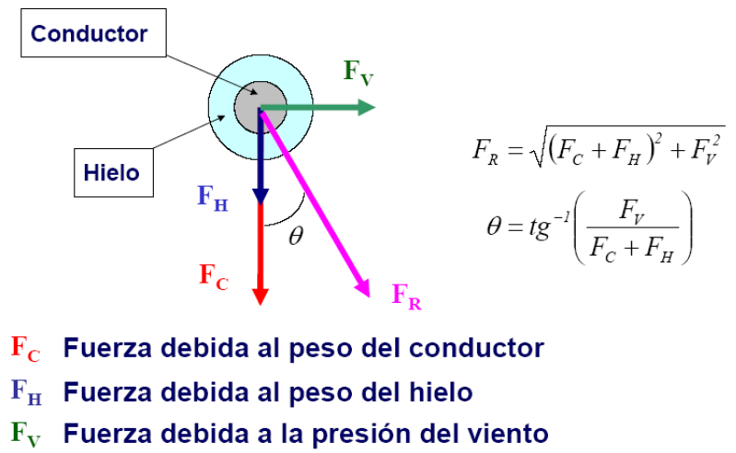

Con las ecuaciones de carga es que se procede a evaluar para cada una de las 7 condiciones, de manera que se obtienen las siguientes fuerzas para cada caso. Y por último los resultados de con su respectivo ángulo θ:

La carga del propio peso del conductor lo da el enunciado y corresponde a:

El cálculo del Hielo queda como:

Donde , y es el espesor del manguito en [mm] para cada caso.

Y el cálculo para el Viento:

Donde es la velocidad del viento en [m/s] y es el espesor del manguito en [mm] para cada caso.

Se presenta finalmente la tabla con los resultados obtenidos evaluando para las 7 hipótesis:

|  |  |  |  |  |  |
| --- | --- | --- | --- | --- | --- |
| N° Hipótesis |  |  |  |  | **θ [°]** |
| 1 | 1,295 | 0 | 0 | **1,295** | **0°** |
| 2 | 1,295 | 0 | 2,5 | **2,81** | **62,5°** |
| 3 | 1,295 | 1,2 | 1,06 | **2,72** | **23°** |
| 4 | 1,295 | 0 | 0 | **1,295** | **0°** |
| 5 | 1,295 | 0 | 0 | **1,3** | **0°** |
| 6 | 1,295 | 1,2 | 0 | **2,5** | **0°** |
| 7 | 1,295 | 0 | 0 | **1,295** | **0°** |

## Pregunta b) Cálculo de Flecha y Tensión

Para los cálculos a realizar a continuación se usarán las formas aproximadas (sin funciones hiperbólicas) de las ecuaciones de los apuntes. Se procede a mostrar las ecuaciones utilizadas para el cálculo y la definición de sus parámetros.

**Cálculo de Flecha:**

Donde:

- es la carga resultante [Kg/m] para cada hipótesis.

- es el vano (distancia entre estructuras) [m] distinta para cada par de estructuras.

- es la tensión horizontal [Kg] para cada hipótesis.

- es la diferencia de altura de las estructuras [m] distinta para cada par de estructuras.

**Cálculo de Tensión del conductor:**

Se define el esfuerzo axial en el soporte superior como y esfuerzo axial en el soporte inferior como , ambos esfuerzos están en función de .

Todos los parámetros ya definidos, se procede a calcular para cada caso.

Se tiene para las hipótesis los siguientes valores de y :

|  |  |  |  |  |  |  |  |
| --- | --- | --- | --- | --- | --- | --- | --- |
| Hipótesis | **1** | **2** | **3** | **4** | **5** | **6** | **7** |
| [Kg/m] | 1,295 | 2,81 | 2,72 | 1,295 | 1,295 | 2,5 | 1,295 |
| [Kg] | 2.489 | 6.918 | 6.918 | 6.918 | 6.918 | 6.918 | 6.918 |

Se presenta primero la tabla de cálculo de flecha y luego la de cálculo de tensiones para cada una de las 7 hipótesis.

|  |  |  |  |  |  |  |  |  |  |
| --- | --- | --- | --- | --- | --- | --- | --- | --- | --- |
| Vano [m] | Desnivel [m] | Tramo | Flecha Hipotesis1 [m] | Flecha Hipotesis2 [m] | Flecha Hipotesis3 [m] | Flecha Hipotesis4 [m] | Flecha Hipotesis5 [m] | Flecha Hipotesis6 [m] | Flecha Hipotesis7 [m] |
| 451 | -11,6 | 1-2 | 13,185 | 10,331 | 10,000 | 4,761 | 4,761 | 9,191 | 4,761 |
| 325 | 30,4 | 2-3 | 6,875 | 5,386 | 5,214 | 2,482 | 2,482 | 4,792 | 2,482 |
| 291 | -5,8 | 3-4 | 5,489 | 4,300 | 4,163 | 1,982 | 1,982 | 3,826 | 1,982 |
| 360 | 19,2 | 4-5 | 8,410 | 6,590 | 6,379 | 3,037 | 3,037 | 5,863 | 3,037 |
| 422 | 6,1 | 5-6 | 11,541 | 9,043 | 8,753 | 4,167 | 4,167 | 8,045 | 4,167 |
| 295 | -22,8 | 6-7 | 5,656 | 4,432 | 4,290 | 2,042 | 2,042 | 3,943 | 2,042 |
| 409 | -1,3 | 7-8 | 10,840 | 8,493 | 8,221 | 3,914 | 3,914 | 7,556 | 3,914 |
| 359 | 13,8 | 8-9 | 8,358 | 6,549 | 6,339 | 3,018 | 3,018 | 5,826 | 3,018 |
| 463 | 8,9 | 9-10 | 13,894 | 10,886 | 10,538 | 5,017 | 5,017 | 9,685 | 5,017 |
| 410 | -15,9 | 10-11 | 10,901 | 8,541 | 8,268 | 3,936 | 3,936 | 7,599 | 3,936 |
| 343 | 6,2 | 11-12 | 7,625 | 5,974 | 5,783 | 2,753 | 2,753 | 5,315 | 2,753 |
| 586 | 34,9 | 12-13 | 22,292 | 17,466 | 16,907 | 8,049 | 8,049 | 15,539 | 8,049 |
| 302 | 6,6 | 13-14 | 5,912 | 4,632 | 4,483 | 2,135 | 2,135 | 4,121 | 2,135 |
| 421 | -22,6 | 14-15 | 11,502 | 9,012 | 8,723 | 4,153 | 4,153 | 8,018 | 4,153 |
| 425 | 0,4 | 15-16 | 11,705 | 9,171 | 8,877 | 4,226 | 4,226 | 8,159 | 4,226 |
| 452 | 15,3 | 16-17 | 13,247 | 10,379 | 10,047 | 4,783 | 4,783 | 9,234 | 4,783 |
| 536 | 31,9 | 17-18 | 18,650 | 14,613 | 14,145 | 6,734 | 6,734 | 13,001 | 6,734 |
| 541 | 11,1 | 18-19 | 18,970 | 14,864 | 14,387 | 6,850 | 6,850 | 13,224 | 6,850 |
| 473 | 12,8 | 19-20 | 14,503 | 11,364 | 11,000 | 5,237 | 5,237 | 10,110 | 5,237 |
| 300 | -1,6 | 20-21 | 5,832 | 4,570 | 4,423 | 2,106 | 2,106 | 4,066 | 2,106 |
| 246 | 3,8 | 21-22 | 3,922 | 3,073 | 2,975 | 1,416 | 1,416 | 2,734 | 1,416 |

La tabla de tensiones:

|  |  |  |  |  |  |  |  |  |
| --- | --- | --- | --- | --- | --- | --- | --- | --- |
| Tramo | Hipótesis1 TA [Kg] | Hipótesis1 TB [Kg] | Hipótesis2 TA [Kg] | Hipótesis2 TB [Kg] | Hipótesis3 TA [Kg] | Hipótesis 3 TB [Kg] | Hipótesis4 TA [Kg] | Hipótesis4 TB [Kg] |
| 1-2 | 2499,44 | 2514,47 | 6932,79 | 6965,21 | 6931,54 | 6962,96 | 6918,94 | 6933,96 |
| 2-3 | 2528,47 | 2489,10 | 7005,66 | 6920,69 | 7003,44 | 6921,10 | 6971,15 | 6931,78 |
| 3-4 | 2492,87 | 2500,38 | 6923,22 | 6939,43 | 6922,74 | 6938,45 | 6918,18 | 6925,70 |
| 4-5 | 2515,89 | 2491,02 | 6972,96 | 6919,30 | 6971,02 | 6919,02 | 6944,20 | 6919,33 |
| 5-6 | 2508,21 | 2500,31 | 6952,38 | 6935,34 | 6950,59 | 6934,07 | 6928,07 | 6920,17 |
| 6-7 | 2489,00 | 2518,53 | 6919,08 | 6982,81 | 6919,32 | 6981,08 | 6926,54 | 6956,06 |
| 7-8 | 2502,26 | 2503,94 | 6939,83 | 6943,46 | 6938,45 | 6941,97 | 6922,26 | 6923,95 |
| 8-9 | 2510,63 | 2492,76 | 6960,59 | 6922,02 | 6958,89 | 6921,51 | 6935,95 | 6918,08 |
| 9-10 | 2513,28 | 2501,75 | 6961,97 | 6937,10 | 6959,75 | 6935,64 | 6931,54 | 6920,01 |
| 10-11 | 2494,73 | 2515,32 | 6924,71 | 6969,15 | 6923,95 | 6967,02 | 6918,00 | 6938,59 |
| 11-12 | 2503,33 | 2495,30 | 6944,40 | 6927,07 | 6943,12 | 6926,33 | 6926,71 | 6918,68 |
| 12-13 | 2544,93 | 2499,74 | 7027,51 | 6929,97 | 7023,06 | 6928,53 | 6963,27 | 6918,08 |
| 13-14 | 2501,55 | 2493,00 | 6941,75 | 6923,30 | 6940,68 | 6922,80 | 6926,69 | 6918,14 |
| 14-15 | 2492,88 | 2522,15 | 6921,40 | 6984,57 | 6920,86 | 6982,07 | 6918,71 | 6947,97 |
| 15-16 | 2504,47 | 2503,95 | 6944,06 | 6942,94 | 6942,49 | 6941,41 | 6923,74 | 6923,22 |
| 16-17 | 2517,54 | 2497,73 | 6972,18 | 6929,42 | 6969,77 | 6928,33 | 6938,06 | 6918,25 |
| 17-18 | 2538,26 | 2496,95 | 7015,39 | 6926,22 | 7011,54 | 6925,13 | 6959,61 | 6918,30 |
| 18-19 | 2521,36 | 2506,99 | 6976,28 | 6945,26 | 6973,29 | 6943,22 | 6935,51 | 6921,14 |
| 19-20 | 2517,04 | 2500,47 | 6970,00 | 6934,23 | 6967,53 | 6932,86 | 6935,60 | 6919,02 |
| 20-21 | 2495,58 | 2497,65 | 6928,57 | 6933,04 | 6927,86 | 6932,20 | 6919,79 | 6921,86 |
| 21-22 | 2496,85 | 2491,93 | 6932,68 | 6922,06 | 6931,99 | 6921,70 | 6923,12 | 6918,20 |

|  |  |  |  |  |  |  |
| --- | --- | --- | --- | --- | --- | --- |
| Tramo | Hipótesis 5 TA [Kg] | Hipótesis 5 TB [Kg] | Hipótesis 6 TA [Kg] | Hipótesis 6 TB [Kg] | Hipótesis 7 TA [Kg] | Hipótesis 7 TB [Kg] |
| 1-2 | 6918,94 | 6933,96 | 6928,59 | 6957,44 | 6918,94 | 6933,96 |
| 2-3 | 6971,15 | 6931,78 | 6997,87 | 6922,27 | 6971,15 | 6931,78 |
| 3-4 | 6918,18 | 6925,70 | 6921,63 | 6936,05 | 6918,18 | 6925,70 |
| 4-5 | 6944,20 | 6919,33 | 6966,20 | 6918,45 | 6944,20 | 6919,33 |
| 5-6 | 6928,07 | 6920,17 | 6946,21 | 6931,04 | 6928,07 | 6920,17 |
| 6-7 | 6926,54 | 6956,06 | 6920,04 | 6976,74 | 6926,54 | 6956,06 |
| 7-8 | 6922,26 | 6923,95 | 6935,11 | 6938,35 | 6922,26 | 6923,95 |
| 8-9 | 6935,95 | 6918,08 | 6954,67 | 6920,35 | 6935,95 | 6918,08 |
| 9-10 | 6931,54 | 6920,01 | 6954,30 | 6932,17 | 6931,54 | 6920,01 |
| 10-11 | 6918,00 | 6938,59 | 6922,22 | 6961,76 | 6918,00 | 6938,59 |
| 11-12 | 6926,71 | 6918,68 | 6939,99 | 6924,57 | 6926,71 | 6918,68 |
| 12-13 | 6963,27 | 6918,08 | 7012,04 | 6925,25 | 6963,27 | 6918,08 |
| 13-14 | 6926,69 | 6918,14 | 6938,05 | 6921,64 | 6926,69 | 6918,14 |
| 14-15 | 6918,71 | 6947,97 | 6919,67 | 6975,88 | 6918,71 | 6947,97 |
| 15-16 | 6923,74 | 6923,22 | 6938,69 | 6937,69 | 6923,74 | 6923,22 |
| 16-17 | 6938,06 | 6918,25 | 6963,82 | 6925,77 | 6938,06 | 6918,25 |
| 17-18 | 6959,61 | 6918,30 | 7002,02 | 6922,69 | 6959,61 | 6918,30 |
| 18-19 | 6935,51 | 6921,14 | 6965,97 | 6938,36 | 6935,51 | 6921,14 |
| 19-20 | 6935,60 | 6919,02 | 6961,45 | 6929,62 | 6935,60 | 6919,02 |
| 20-21 | 6919,79 | 6921,86 | 6926,17 | 6930,15 | 6919,79 | 6921,86 |
| 21-22 | 6923,12 | 6918,20 | 6930,31 | 6920,86 | 6923,12 | 6918,20 |

## Pregunta c) Cálculo tabla de tensado

Debido a lo extenso que resulta calcular para todas las hipótesis, se presentará la tabla de tensado solo para la hipótesis 1 y solo para el vano regulador , se presenta a continuación las ecuaciones necesarias para calcular la tabla de tensado entre 0[°C] y 45[°C] con paso de 5[°C].

Se tiene como dato:

]

Se calcula el vano regulador sin considerar la diferencia de alturas:

La tensión será calculada como:

Donde:

Ya todos los parámetros son conocidos, tenemos entonces para A y B los siguientes valores:

|  |  |  |
| --- | --- | --- |
| [°C] | A | B |
| 0 | 3367,333448 | -41017970211 |
| 5 | 3721,360948 | -41017970211 |
| 10 | 4075,388448 | -41017970211 |
| 15 | 4429,415948 | -41017970211 |
| 20 | 4783,443448 | -41017970211 |
| 25 | 5137,470948 | -41017970211 |
| 30 | 5491,498448 | -41017970211 |
| 35 | 5845,525948 | -41017970211 |
| 40 | 6199,553448 | -41017970211 |
| 45 | 6553,580948 | -41017970211 |

Calculando a partir de los valores de A y B y con la ecuación ya mostrada se obtiene de MATLAB:

|  |  |  |  |  |  |  |  |  |  |  |
| --- | --- | --- | --- | --- | --- | --- | --- | --- | --- | --- |
| [°C] | 0 | 5 | 10 | 15 | 20 | 25 | 30 | 35 | 40 | 45 |
| [Kg] | 2617 | 2556 | 2498 | 2443 | 2391 | 2341 | 2295 | 2250 | 2208 | 2168 |

Finalmente el cálculo de la Flecha Reguladora viene dado por:

Resultando:

|  |  |  |  |  |  |  |  |  |  |  |
| --- | --- | --- | --- | --- | --- | --- | --- | --- | --- | --- |
| [°C] | 0 | 5 | 10 | 15 | 20 | 25 | 30 | 35 | 40 | 45 |
| [m] | 11,79 | 12,08 | 12,36 | 12,63 | 12,91 | 13,19 | 13,45 | 13,72 | 13,98 | 14,24 |

# Conclusiones

Respecto a la primera pregunta, se obtuvo que los conductores a considerar con las condiciones dadas, estaban sobredimensionados puesto que las corrientes que son capaces de transmitir eran muy superiores a la corriente de fase de 428,46[A] que demanda la planta concentradora. Pese a esto los conductores eran capaces de abastecer la planta y del análisis económico se pudo concluir que el conductor tipo ACAR 1300 MCM era el que representaba mayor factibilidad económica.

De los cálculos mecánicos se puede concluir que las condiciones de hielo y viento afectan tanto de forma negativa como positiva, puesto que un conductor en condición de viento libera más calor por convección forzada, pero además tienen un efecto de aumentar la fuerza resultante provocando un aumento en la tensión sobre las estructuras. Por lo cual todos los cálculos realizados según la norma son fundamentales para poder evaluar si un conductor va a cumplir con las condiciones necesarias. Además se pudo observar en la parte 2c que la relación de tensión y flecha son inversamente proporcional, debido a que más tensión resulta en una flecha menor.

# Bibliografía

|  |  |
| --- | --- |
| [1] | Apuntes de diseños de líneas de transmisión de Profesor Carlos Lino Rojas Agüero |